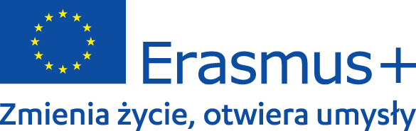

Harmonogram działań w ramach projektu

- Wygrywa tylko drużyna, listopad-grudzień 2021
- utworzenie projektu eTwinning;
- utworzenie zakładki na stronach internetowych szkół o realizowanym projekcie
- Mój zespół twoim zespołem - pierwsza mobilność do Chorwacji, luty 2022
- prezentacja szkół i swojego kraju;
- zajęcia matematyczne w języku angielskim;
- zwiedzanie Karlovaca i Zagrzebia;
- zorganizowanie Wieczoru Matematycznego z udziałem rodziców uczniów.
- Zespół może więcej, styczeń i luty 2022
- upowszechnianie działań na stronach internetowych szkół i w mediach społecznościowych;
- zorganizowanie mini-konferencji dla partnerów projektu - uczniów, nauczycieli, rodziców, społeczności lokalnej;
- wybór najlepszego logo projektu;
- zajęcia matematyczne w języku angielskim;
- tworzenie lapbooków o Polsce.
- Dzień liczby PI - marzec i kwiecień 2022
- zorganizowanie światowego dnia liczby PI;
- przybliżenie postaci ważnych i znanych matematyków;
- spotkanie online z partnerami;
- tworzenie prezentacji na temat zwyczajów wielkanocnych w swoim kraju.
- Siła zespołu - druga mobilność do Polski, maj 2022
- prezentacja kraju i obyczajów partnerów;
- zajęcia matematyczne w języku angielskim;
- zwiedzanie Krakowa.
- Czas herbaty, czerwiec 2022
- organizowanie zabaw logicznych i gier planszowych;
- spotkanie online z partnerami.
g. Wymarzony zespół - trzecia mobilność do Czech, wrzesień i październik 2022
- prezentacja kraju i obyczajów partnerów;
- zajęcia matematyczne w języku anielskim;
- zwiedzanie Brna i okolic.
h. Matematyka w życiu codziennym, listopad i grudzień 2022
- zajęcia matematyczne w języku angielskim;
- tworzenie haftów matematycznych;
- tworzenie kul Temari.
- Nasz zespół, styczeń i luty 2023
- przeprowadzenie ankiety na temat satysfakcji przeprowadzonych działań;
- tworzenie multimedialnych gier matematycznych;
- tworzenie lapbooków o tematyce: matematyka w życiu codziennym/sławni matematycy;
- spotkanie online z partnerami.
- Przyszłość zespołu - czwarta mobilność do Chorwacji, marzec i kwiecień 2023
- przeprowadzenie ankiety podsumowującej projekt;
- wyjazd do Chorwacji;
- prezentacja najlepszych lapbooków i multimedialnych gier matematycznych;
- wycieczka do Šibenika i Narodowego Parku Krka.

